《小学语文教学研究》导学案

一、课程介绍
《小学语文教学研究》是小学教育专业（专科起点本科）的必修课程，也是专业主干课程，在专业人才培养课程体系中具有重要地位。
本课程的主要内容包括：小学语文课程的性质和地位；小学语文课程标准（教学大纲）；小学语文课程的教材与资源；识字写字与汉语拼音教学；阅读教学；习作教学；口语交际教学；综合性学习的教学；小学语文教学的评价；小学语文教学的研究方法。本课程具有应用理论性、实践性、专题性、研究性特色。
二、培养目标
本课程的教学目的和任务在于使学生理解和掌握现行语文课程标准框架下小学语文教学的基本原理和方法。通过对小学语文教学的一系列理论知识和实际问题的探讨和研究，以及对小学语文教学改革的现实状况和发展趋势的审视分析，帮助学生理解小学语文教学的科学理念，把握小学语文教学的基本规律，能运用有关理论和方法研讨和解决小学语文教学实践中的问题，提高学生从事小学语文教学和开展语文教学科学研究的能力。
三、学习方法
1、文字教材。文字教材是学习本课程的基本依据。文字教材采用合一型，即除了全面、系统地介绍本课程的内容以外，还在各章的相应部分进行导学提示以及内容小结，并提出思考练习题和参考书目。
2、网络课程。网络课程与文字教材同步，提供完整的学习序列，每章学习内容被分解为若干节，每节包含文本讲解和视频讲解，并在每一章的开始设计了本章导学，结束设计了本章总结和思考题。学生也可以在讨论版中对学习内容和遇到的问题进行讨论。学生还需要在网络课程中完成本课程的形成性考核。
3、直播辅导。本课程在每学期都会进行一定次数的教师在线教学辅导，直播活动时间会在国开学习网进行发布，支持回看。
四、课程的考核方式
本课程的形成性考核根据课程组发布的考核内容和具体要求进行。共6次考核，每次考核占15分，共90分，平时学习表现占10分。期末终结性考试采取网上考核方式。本课程考核总成绩满分为100分，其中形成性考核成绩占课程考核总成绩的50% ，终结性考核占课程考核总成绩的50% ，两部分成绩合成为课程考核综合成绩（最终成绩），即课程综合成绩=形成性考核成绩*50%+终结性考核成绩*50%。
五 、该课程网上学习操作方法如下：
1．打开电脑，双击网页浏览器（国家开放大学建议使用“谷歌”或“火狐”），输入网址： http://one.ouchn.cn回车，进入“一网一平台”首页，点击“登录”。如下图：
2、点击学生登录，如下图所示
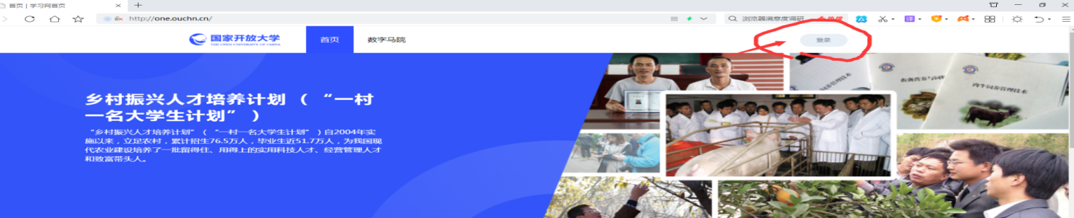
3.输入账号密码登录，账号是学号，密码：Ouchn@2021或Ouchn@+8位出生年月日（如：Ouchn@19900303）(O为大写，uchn为小写)
（注意：该账号密码是用于学习，千万不要自己更改密码，找回很麻烦）
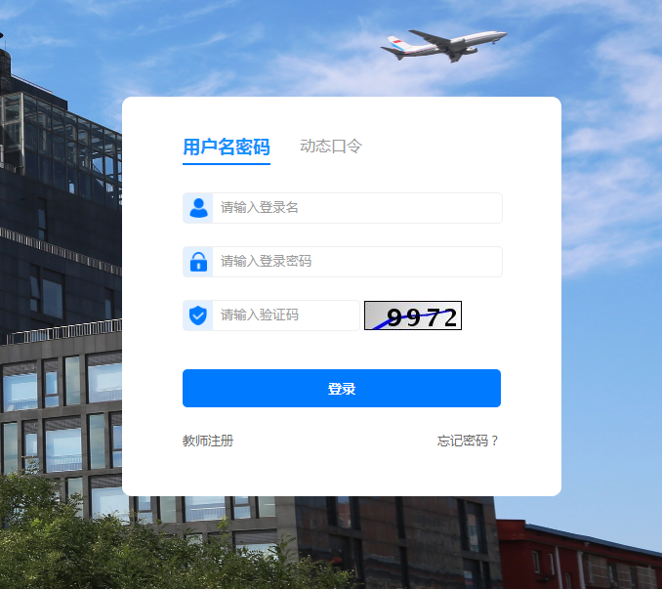
4.找到需要完成的课程，以《小学语文教学研究》为例点击进入学习。
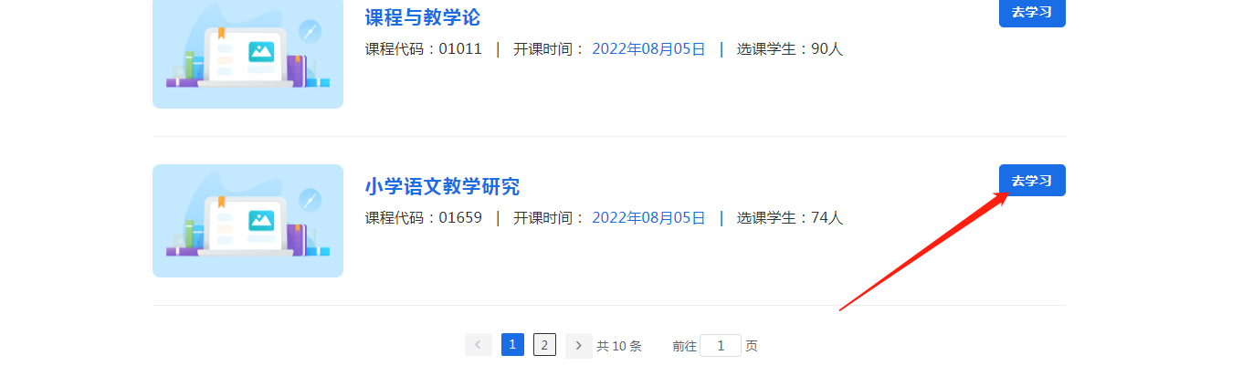

5、点击课程考核 展开进入形考任务
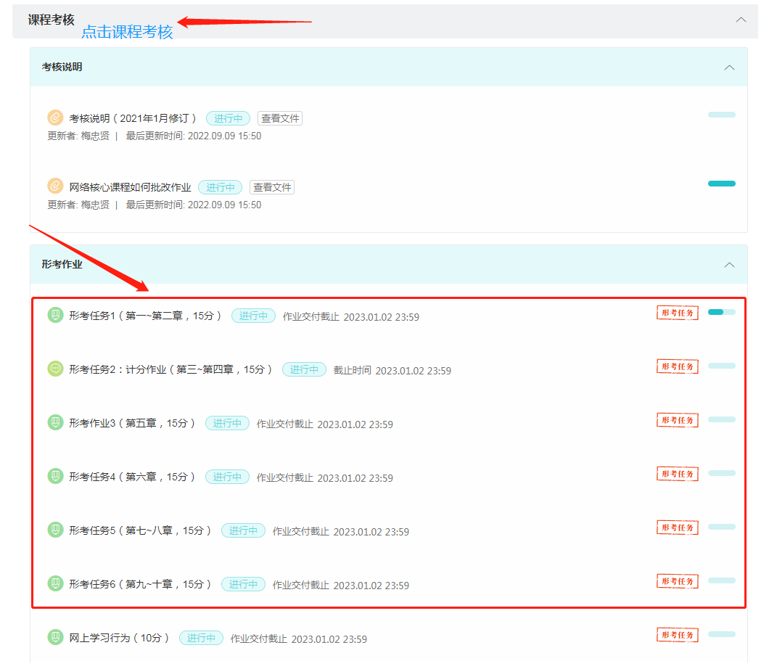

6、点击形考任务并阅读作业要求

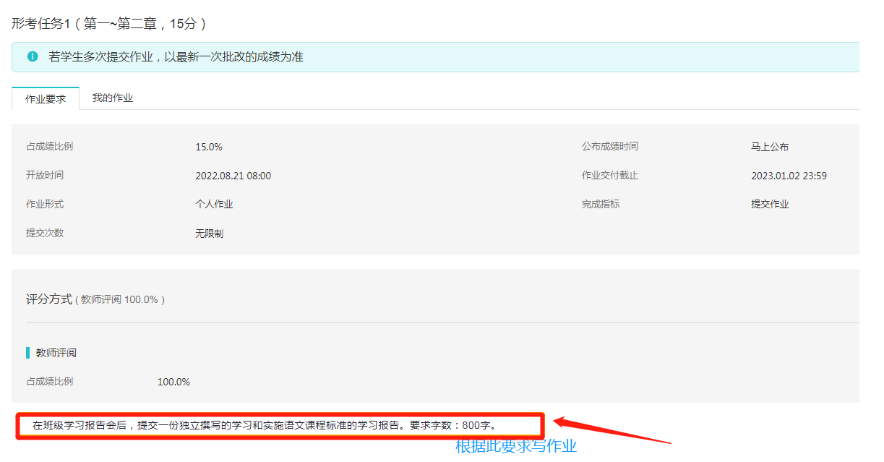

形考任务操作方法如下（作业内容必须手工录入，不能粘贴，不能添加附件，录入后务必要严肃对待，仔细检查，不得有错字）：
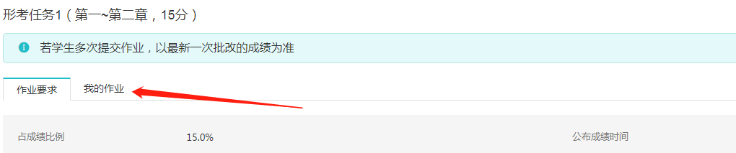
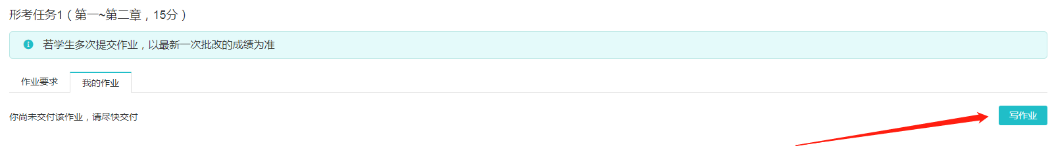
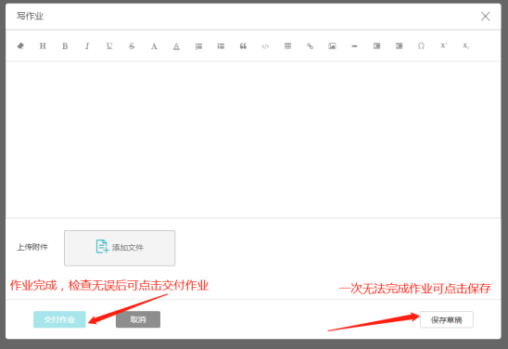

提交作业时点击保存草稿，可反复修改并保存。
点击交付作业，就不能再进行修改。（注：交付作业只可以提交一次。）
只能在答题框内录入试题答案，不能复制粘贴，不能以附件的形式提交作业。
形考任务1、3、4、5、6的操作方法同上。

形考任务2操作方法：
1、在论坛中发帖论述以下6个问题
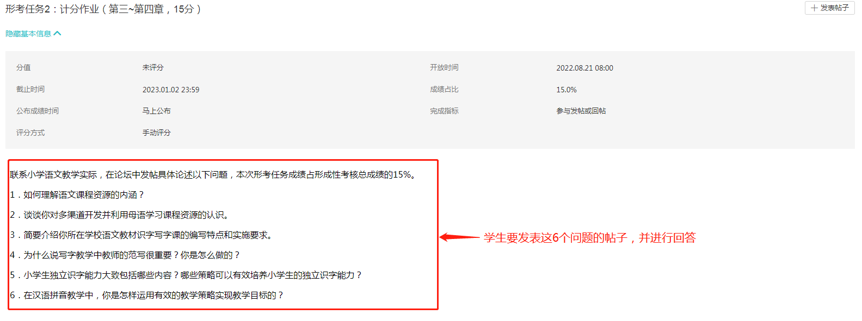
2、点击发表帖子
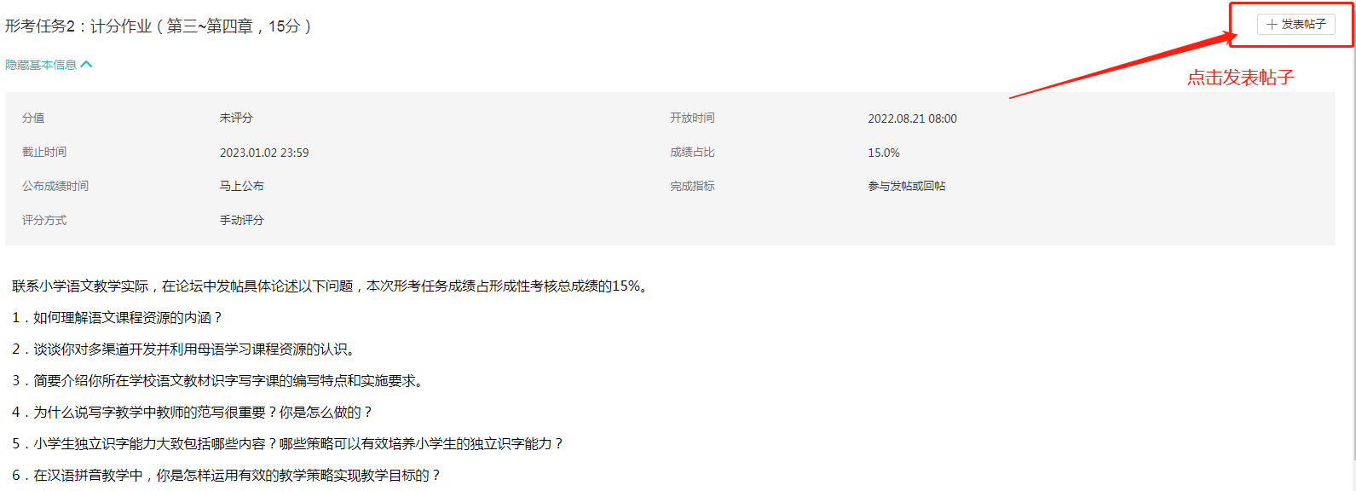
3、填写标题和内容
不能以添加文件的形式提交，可复制粘贴标题和内容。
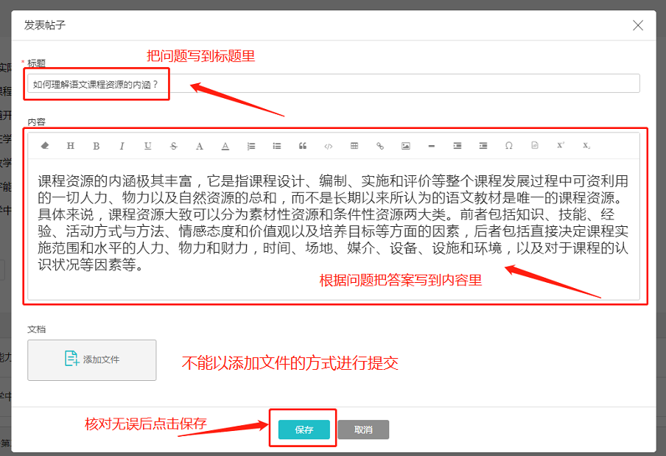

形考任务1-6指导：
形考任务一：在班级学习报告会后，提交一份独立撰写的学习和实施语文课程标准的学习报告。要求字数：800字。
通过学习，我对语文的概念和作用有了新的认识。语文不仅仅是课堂教学的重要内容，更是提高人内在修养和文化底蕴的重要手段，甚至对人的人生观和价值观以及世界观都有着直接和间接的影响。如今，现代科学和信息技术的日新月异，同时也要求着人类必须与时俱进，跟上时代的步伐。就学习语文新课程标准谈一谈几点体会: (一) 重新认识语文的重要性 一位大教育家曾说过，数学是所有学科的基础，语文则是这个基础的基础。语文新课程标准对语文进行全面剖析，它致力于培养学生的语言文字的运用能力，提高学生的综合素养，小学阶段尤为重要。语文课程标准对每一学段都设置了明确的目标和内容，而小学一年级则侧重于识字与写字。首先，要让学生喜欢学习汉字；其次，要掌握汉字的基本笔画和常用的偏旁部首；再次，养成良好的写字习惯；最后，能借助汉语拼音独立识字。 (二) 转变教育理念，更新课堂授课模式 目前最迫切转变的是老师的教育理念，要由满堂灌的教育模式转变为以学生为主体，教师辅助，提高学生的课堂地位，能与老师平等对话；让学生形成良好的个性和健全的人格，让学生主动学习，变被动为主动的探讨性课堂，开拓学生的视野，变更学生的学习心态，提高主观能动性，真正成为学习的主人。 (三) 提高评价建议在语文课堂中的地位 以往教学特别重视在考试中对人才选拔，而忽略了其他方面的培养。而语文课程评价的根本目的是为了促进学生的学习，改善教师教学。现在社会不仅仅要求与文人才具备一手好字，一手好文章，更需要的是良好的沟通能力和协调能力。 语言文字存在与人类社会的各个领域，当今社会各 种文化的相互冲击下，语文课程标准给小学语文带来了新的生机和活力，当然与之并存的还有新的挑战，对此，我们教师和学生都必须做到“取其精华，去其糟粕\，吸取古今中外的优秀文化，提高思想文化的修养，促进自身精神的成长。
形考任务二：联系小学语文教学实际，在论坛中发帖具体论述以下问题。
1、如何理解语文课程资源的内涵？
课程资源的内涵极其丰富，它是指课程设计、编制、实施和评价等整个课程发展过程中可资利用的一切人力、物力以及自然资源的总和，而不是长期以来所认为的语文教材是唯一的课程资源。具体来说，课程资源大致可以分为素材性资源和条件性资源两大类。前者包括知识、技能、经验、活动方式与方法、情感态度和价值观以及培养目标等方面的因素，后者包括直接决定课程实施范围和水平的人力、物力和财力，时间、场地、媒介、设备、设施和环境，以及对于课程的认识状况等因素等。
- 谈谈你对多渠道开发并利用母语学习课程资源的认识。
（1）开发并利用好语文教材，发挥教材的多种功能。教材不仅仅是学生学习语文知识，提高语文能力的文本，还承担着丰富学生生活经验，提高人文素养，培养创新精神和实践能力，养成良好的学习习惯等诸多任务。教材是重要的课程资源，其开发和利用的重点是研究和处理教材。
（2）改变单一的以课本讲授为主的教学方式。采取多种多样的能充分体现学生自主学习、自主实践的教学形式，让学生在丰富多彩生动活泼的语文实践中学习语文，形成并发展语文能力，体验语文学习的乐趣。
（3）开展丰富的语文实践活动，拓展语文学习的空间。
（4）创设多彩的校园环境。将富于生命活力的环境作为课程资源之一，以熏陶学生的情感，促进学生的发展。
（5）开发并形成各具特色的校本课程。
3、简要介绍你所在学校语文教材识字写字课的编写特点和实施要求。
一、我所在学校语文教材识字写字课的编写特点
在识字的编排方面都注意紧扣新课标，推陈出新，形成自己的特色，提高识字效率。分别编排在三个部分：一是结合汉语拼音识字，要求认70个字；二是在低年级归类识字部分识字；三是全套教材中的随课文识字。在低年级归类识字部分，采用了多种形式，体现汉字规律，体现汉字表意的特点，体现儿童学习汉字的规律。主要采用了以下几种形式：
（1）体现汉字造字规律识字
如第一册安排了象形字《口耳目》，会意字《日月明》，帮助学生了解汉字特点，粗浅了解汉字造字的一些规律。
（2）韵语识字
第一册安排了意境优美的古诗《一去二三里》，学习最简单的十个汉字，安排了《比一比》，通过比较事物的大小和多少，认识汉字。
（3）事物归类识字。
如第一册安排了与儿童的生活密切结合，安排了反映家庭生活的《在家里》，反映学校生活的《操场上》，反映时代生活的《自选商场》，反映农村生活的《菜园里》。把观察图画、认识事物和学习汉字结合起来了。要求认的字，与以前所理解的识字，任务有所不同，学习方法也有所不同。增加汉字的量是为了扩大初入学儿童的认字量，提早进入汉字阅读阶段。
在识字过程中，适当渗透一些识字方法。如结合汉字的识字，学习一些最常用的偏旁。设计多种活动，如字词游戏，如阅读活动，如竞赛活动等，儿童通过与汉字反复见面，逐步从本课会认，过渡到在其他环境也能认识。
第一册要求写的字，在拼音部分没有安排。从识字开始，在归类识字和课文部分，每一课安排3-4字，全册共100个。本册中要求写的字，都是笔画最简单的字。每一课要求写的字，都有一些共同之处。如识字第一课，要求写的字是“一、二、三”，练习最基本的笔画横。识字第二课，要求写的字是“十、木、禾”，练习基本笔画竖、撇、捺，三个字在字形上有相近之处，有利于学生区分形近字，巩固识字成果。课文第2课，写“七、儿、九、无”，主要练写笔画竖弯钩和横折弯钩；课文第3课，写“口、日、中”三个字，主要练写笔画横折。这样按照汉字的字形规律编排写字教材，教师通过指导书写这些笔画最简单的字，有利于学生扎实掌握基本笔画和笔顺规则，有利于学生把字写对，写好，打下坚实的写字基础。
从一年级起步阶段，详细指导写字的基本笔画、笔顺规则，要求每一个字，每一个笔画，都要尽量写好。教师教学用书后面附有基本笔画表和常用偏旁表，供教师指导认字写字时使用。
二、我所在学校语文教材识字写字课的实施要求
①学习汉语拼音：要求“学会汉语拼音”。②学习普通话：要求“能说普通话”。③识字：“认识常用字”，达到“3000左右个”。④写字：要求“能正确工整地书写汉字，并有一定速度”。目标对识字与写字，包括汉语拼音、普通话学习的基本要求和精神是：“学会”，“认识”，“能写”，“能说”，注重的是知识与能力的整合和实际运用。这些要求，既明确适当，又具有弹性，比较符合学生学习和认知规律。
阶段目标从三维角度贯穿和落实总目标的任务和要求。如：第一学段共提出6项目标，其中包括了识字的兴趣、习惯、能力、方法、态度等。这些目标正好体现的是知识与能力、过程与方法、情感态度价值观“三维”设计，有很强的操作性。
“识字与写字”教学的总目标和阶段目标，是整体性与阶段性的统一。就总体而言，它表现出学习阶段的九年一贯设计，语文知识能力素养的和谐发展，学习领域的有机交融，课内外的相互紧密联系。就阶段性来说，它表现为合理的分段要求，自然的渗透衔接，有序的内容安排。这种整体性与阶段性的统一，促进了纵向的知识能力发展与横向的综合素养提高，形成的是具有指导性和可操作性的科学实施框架。
4、为什么说写字教学中教师的范写很重要？你是怎么做的？
一、我所在学校语文教材识字写字课的编写特点
在识字的编排方面都注意紧扣新课标，推陈出新，形成自己的特色，提高识字效率。分别编排在三个部分：一是结合汉语拼音识字，要求认70个字；二是在低年级归类识字部分识字；三是全套教材中的随课文识字。在低年级归类识字部分，采用了多种形式，体现汉字规律，体现汉字表意的特点，体现儿童学习汉字的规律。主要采用了以下几种形式：
（1）体现汉字造字规律识字
如第一册安排了象形字《口耳目》，会意字《日月明》，帮助学生了解汉字特点，粗浅了解汉字造字的一些规律。
（2）韵语识字
第一册安排了意境优美的古诗《一去二三里》，学习最简单的十个汉字，安排了《比一比》，通过比较事物的大小和多少，认识汉字。
（3）事物归类识字。
如第一册安排了与儿童的生活密切结合，安排了反映家庭生活的《在家里》，反映学校生活的《操场上》，反映时代生活的《自选商场》，反映农村生活的《菜园里》。把观察图画、认识事物和学习汉字结合起来了。要求认的字，与以前所理解的识字，任务有所不同，学习方法也有所不同。增加汉字的量是为了扩大初入学儿童的认字量，提早进入汉字阅读阶段。
在识字过程中，适当渗透一些识字方法。如结合汉字的识字，学习一些最常用的偏旁。设计多种活动，如字词游戏，如阅读活动，如竞赛活动等，儿童通过与汉字反复见面，逐步从本课会认，过渡到在其他环境也能认识。
第一册要求写的字，在拼音部分没有安排。从识字开始，在归类识字和课文部分，每一课安排3-4字，全册共100个。本册中要求写的字，都是笔画最简单的字。每一课要求写的字，都有一些共同之处。如识字第一课，要求写的字是“一、二、三”，练习最基本的笔画横。识字第二课，要求写的字是“十、木、禾”，练习基本笔画竖、撇、捺，三个字在字形上有相近之处，有利于学生区分形近字，巩固识字成果。课文第2课，写“七、儿、九、无”，主要练写笔画竖弯钩和横折弯钩；课文第3课，写“口、日、中”三个字，主要练写笔画横折。这样按照汉字的字形规律编排写字教材，教师通过指导书写这些笔画最简单的字，有利于学生扎实掌握基本笔画和笔顺规则，有利于学生把字写对，写好，打下坚实的写字基础。
从一年级起步阶段，详细指导写字的基本笔画、笔顺规则，要求每一个字，每一个笔画，都要尽量写好。教师教学用书后面附有基本笔画表和常用偏旁表，供教师指导认字写字时使用。
二、我所在学校语文教材识字写字课的实施要求
①学习汉语拼音：要求“学会汉语拼音”。②学习普通话：要求“能说普通话”。③识字：“认识常用字”，达到“3000左右个”。④写字：要求“能正确工整地书写汉字，并有一定速度”。目标对识字与写字，包括汉语拼音、普通话学习的基本要求和精神是：“学会”，“认识”，“能写”，“能说”，注重的是知识与能力的整合和实际运用。这些要求，既明确适当，又具有弹性，比较符合学生学习和认知规律。
阶段目标从三维角度贯穿和落实总目标的任务和要求。如：第一学段共提出6项目标，其中包括了识字的兴趣、习惯、能力、方法、态度等。这些目标正好体现的是知识与能力、过程与方法、情感态度价值观“三维”设计，有很强的操作性。
“识字与写字”教学的总目标和阶段目标，是整体性与阶段性的统一。就总体而言，它表现出学习阶段的九年一贯设计，语文知识能力素养的和谐发展，学习领域的有机交融，课内外的相互紧密联系。就阶段性来说，它表现为合理的分段要求，自然的渗透衔接，有序的内容安排。这种整体性与阶段性的统一，促进了纵向的知识能力发展与横向的综合素养提高，形成的是具有指导性和可操作性的科学实施框架。
5、小学生独立识字能力大致包括哪些内容？哪些策略可以有效培养小学生的独立识字能力？
《语文课程标准》指出，识字写字教学时要重视掌握识字方法，培养识字能力，一二年级要教给识字方法，掌握音序和部首查字典的方法，尤其要掌握利用汉字造字规律识字方法，逐步培养学生独立识字的能力，加强技能的指导；要让学生有喜欢学习汉字、有主动识字的愿望；在课堂上采用各种方法与手段帮助学生识字、写字、了解字词的意思，要引导学生学会用自己喜欢的方法识字。一、创识情境，唤起情感，激发学习兴趣识字教学首先要让学生喜欢学习汉字，有主动识字的愿望，因为这是学生独立识字的前提，情境教学是语文课堂教学的重要组成部分。唐代大诗人白居易说过：“感人心者，莫先乎于情。”情境教学作为沟通教材和教育对象的桥梁是打开学生心扉的钥匙，是拔动学生情感的琴弦。因此在教学设计中，我精心制作儿童熟识的动物图画，色彩明亮的多媒体课件，同时插入充满童趣的语言、活泼、轻快的音乐，用它拉近学生与教材的距离，赋予词语的生命力，这样唤起了学生识字的情感，激发了学生识字的兴趣，学生在这种情感的支配下，就能自主地交流合作，感受到识字的快乐和自己获取知识后的喜悦。二、用顺口溜的语言，让学生兴趣盎然，轻松愉快地掌握生字用顺口溜识字，如在教学“青、清、请、晴、情、睛”这组字时，我编了一句顺口溜：草青青、水清清、请你来做事情、太阳升是晴天、看东西用眼睛。学生读来顺口，又从字义和字型上区分了这组字。这种识字方法，生动有趣，能激发学生的学习积极性，比单纯的读字抄字的效果好得多。三、合理利用生动活泼的游戏，寓教于乐例如，识记“网、爬、捉”这一个字，我先用课件出于这三个字所在的句子，指名朗读然后进行学习。方法：小游戏猜一猜。我读字，学生找卡，说说是怎么猜出的。这样让学生在短时间内掌握了要学的生字，达到预期的教学效果。四、引导学生利用课外书和广告、商标、电视等识字课外书可以让学生认识很多不认识的字，因此在课余时间，我引导学生去阅读一些适合他们这个年龄段看的书籍，并教给他们识字的方法和用音序和部首查字典的方法，这样学生就能很好地识字，掌握的字也就越来越多。另外，我还让同学们多留心生活，充分利用影视、广告、商标等识字，不需要老师教他们就认识了许多字，这样学生的自主识字能力提高了，认识的也不只是课堂尝到的字，弥补了课堂上的局限。通过以上几种方法的教学，不仅可以让学生掌握了识字方法，理解字义，发展了组词造句的能力，而且极大地激发了学生识字的浓厚兴趣和积极性，开发了学生的形象思维能力，所以，我认为我们能针对儿童，以形象思维为主这一认识特点，设法丰富学生的感知和表象，充分调动学生的学习积极性和主动性，识字就不再是一种乏味的机械的记忆，而是一种有趣的活动。这样，既能提高学生的独立识字能力，又能陶冶学生的情操。
6、在汉语拼音教学中，你是怎样运用有效的教学策略实现教学目标的？
一、制定适切的教学目标
教师应根据“课程标准”目标和要求参照教材所规定的目标和要求联系教师、学生以及教学环境的实际情况制订集中、明确、适切的有针对性、层次性的课堂教学目标。“集中”是指一堂课的教学目标要重点呈现一堂课的主要任务将知识技能、过程方法、情感态度价值观作为一个整体来考虑表述时应尽可能地将三者加以整合。“明确”是指所制订的目标指向清晰表述具体得当要陈述可以观察到的学生的具体行为说明产生这些行为的条件以及指出评定行为的标准以便操作和评价例如字词学习应具体到能认读识记哪些字在什么条件下积累哪些词语并达到怎样的程度等又如了解课文内容应具体到了解什么内容在怎样的条件下完成完成到怎样的程度。“适切”是指所制订的教学目标应符合学生的实际教材的特点不随意拔高或降低教学要求并有一定的针对性在制订重点精读课文的目标时要注意将知识技能、过程方法、情感态度价值观等目标在整合的基础上进行细化。对要求学生独立阅读的略读课文则不必各方面逐条罗列选一、二方面作重点表述即可在制订写作课目标时可以从“观察”、“选材”、“表达”等方面加以具体表述如提出“观察”的具体内容从哪方面进行选材等。
情意目标的制订应注意结合阅读内容和生活体验引导学生在听、说、读、写的语言实践过程中认识并认同相关的中华民族传统文化逐步地受到民族精神的熏陶引导学生在语文学习过程中自主体验感受到生命的价值在教学目标中使其显性化在教学过程中做到无痕化发挥“润物细无声”的育人功能。
每一堂课的目标不是孤立的、静止的学生的学习水平也是循环反复、螺旋上升的。教师备课时应从学生的知识积淀、心理期待、文化准备等诸方面做全面地分析结合单元目标、学期目标和年段目标作整体思考使近期目标和远期目标、具体目标和一般目标有机结合。
二、有效地进行教学设计
（一）分析学生情况
新课程改革要求教师转变教学方式树立以学生为主体的教学观念从学生的发展需要出发改进教学方式和教学手段。但是究竟该怎样以学生为主体如何了解学生的需求这些问题都没有现成的答案。要找到答案行之有效的方法之一就是进行学情调查。我们都知道科学的学情调查是新课程下优化教学的一种手段。可现实情况是一方面在实际教学中很多教师没有有意识地作过学情调查和预测很难真正了解学生的情况。另一方面目前关于学情调查的相关研究很少可供参考的书目和资料也很欠缺。因此要想优化教学、渐渐读懂学生还需要我们教师在教学实践中不断地实践和探索作好学情调查。“学情”是学生在学习过程中所表现出来的不同能力差异和特点的具体情况。因此学情调查不仅要调查学生的学习起点还要调查学生的学习风格、学习速度、自主行为能力、能力倾向、兴趣点、学习动机、情感态度的性格表现、情绪的性格表现、意志的性格表现等等。新时期以来我们提出要改变学生的学习方式要让学生掌握学习的自主权但这并不是让教师袖手旁观或是任其自然。相反这是对教师提出了更高的要求。毋庸置疑学情是客观的只要有教学、有学生就有学情问题。与此同时学情又是不断变化的。在教学活动中时间过了内容换了难度改了甚至天气变了都会对学情产生影响。因此每一个教学内容每一个教学环节学生的每一次学习活动教师都应做到心中有数。关注了学情掌握了学情教师才有“引”的方向才有“导”的重点。另一方面学情的多样和多变并不意味着我们无法了解和把握学情。教师可以走到学生中间去倾听、观察、访问可以察言观色可以举一反三可以旁敲侧击还可以检视他们的学习效果。总之教师应通过各种方式来了解学生的学习状态进而通过各种手段和方法去改变学情使之调整到最为适宜教学活动展开的状态。
（二）组织教学内容
课堂教学应突出学生的主体地位教师应努力使学生保持持久的、稳定的自觉性和主动性。一是要重视设置问题情境把教材知识内容巧妙地转化为具有潜在意义的问题二是要遵循思维规律抓好感悟、理解、实践三个环节精心创设突破难点、激活学生心理素质、培养思维能力的学习情景三是要充分发挥现代信息技术的作用利用教学课件、网络资源等使现代信息技术作为语文课堂教学结构中的一个重要的组成部分四是鼓励学生对文本质疑向教师提问为学生提高问题意识创设问题情境。要指导学生提问的技能培养学生由提出疏通性的问题到提出深究性、延伸性的问题再到提出鉴赏性、评价性的问题。
具体从拼音方面来讲在教学过程中教师应将识字与学习汉语拼音看作一个有机的整体引导学生既能借助汉语拼音认识汉字也能借助汉字的发音来学习汉语拼音的拼读帮助学生建立起音与形之间的联系加强汉语拼音的拼读训练在学生借助汉语拼音识字、阅读以及运用音序查字法查阅工具书的过程中逐步提高独立拼读的能力认识到汉语拼音的学习是一个长期的渐学渐熟的过程可根据教材的特点以及不同阶段的教学重点适时地进行渗透、强化和巩固不进行汉语拼音字母的抄默训练。
（三）选择教学方法
（1）质疑
质疑是创新的起点质疑是思维的火花质疑是进步的阶梯质疑是成功的关键。在语文教学中重视学生质疑是至关重要的。这决不是形式主义也不是为了热闹而装点花瓶。读书有疑源于思这是思维的结晶也是智慧的明灯。小学语文课上学生面对《海底世界》这一课的插图向老师提出疑问“章鱼不是10条腿吗？怎么书上只画了6条？”这难道不令人吃惊吗？我们都吃过章鱼但从来没注意到它有几只触手更不注重科学界对章鱼的分类还有分歧。虽然学生的理解有失偏颇但他能向教材挑战这就难能可贵了。教师要注重质疑解疑能力的培养留足时间激励表扬让学生由不敢问到大胆问再到善于问我们要真正解放学生树立正确的语文教学观淡化语文教师的表演欲从兴趣、情感的激活入手培养学生的表现欲。
（2）实行学生主动参与的探究式学习
《语文课程标准》强调指出“充分激发学生的主动意识和进取精神倡导自主、合作、探究的学习方式。”既然“语文学习”是一种生活学生便是学习的主人应该充分发挥自己的主体作用“主要由学生自行设计和组织活动特别注重探索和研究过程”。探究式学习简言之就是引导学生在学习过程中通过主动的探索发现和体验学会探究问题、思考问题和解决问题从而增进思考力和创造力。而语文教学活动长期以来主要以教师的“传道、授业、解惑”为主要的教学方式强调记忆性成为语文教学的一大特点教学中较少有学生的探究性、分析性的思维过程。这种重记忆轻理解重灌输轻思维单一、被动以接受为主的学习方式往往使学生感到枯燥、乏味而且负担很重。这一状况不利于学生学习兴趣的养成而且严重影响到学生创新精神和实践能力的培养影响着学生思维的发展。
（四）运用多媒体
教育学家夸美纽斯说过“教学艺术的光亮是注意力。有了注意力学习的人才能保持心里不跑马才能了解放在眼前的一切事物。”可见注意力是获得良好学习效果的一个重要前提。现代教育技术在吸引学生注意力方面有着所不可比拟的优势。运用计算机辅助教学时显现在显示屏上的课件不仅将学生从单调的“黑白世界”带入了绚丽的彩色世界而且图文声像并茂直观动态富有表现力给学生以视觉、听觉等多角度的感官刺激极易吸引孩子的注意力。我在教学《要下雨了》这篇课文时就利用了多媒体为孩子播放了动画片动画片的形式锁住了孩子的视线也收到了良好的教学效果。所以我们的教师要努力走在时代的前列做信息技术的有力“推销员”让学生轻轻松松的进行学习。
三、改进评价方式
教师应始终关注学生的进步和发展既要关注学习结果更要关注学习过程。对学生学习情况的评价要考虑每一个学生的起点使过程评价与结果评价、定性评价与定量评价、横向评价与纵向评价、主观评价与客观评价相结合。
检测要注意体现日常性、选择性和开放性。注重以鼓励、表扬等积极性的评价为主尊重学生个体读文的独特体验重在激励学生积累语言、运用语言从知识与技能、过程与方法、情感态度与价值观三个维度对学生进行全面评价。
汉语拼音能力的评价主要考察学生借助拼音认读汉字、查阅工具书的能力不从默写音节为汉字注音等角度去考查、评价学生。二年级时进行相关的汉语拼音的验收。一二年级识字能力的评价应将平时的学习与阶段性检测结合起来学生在语言环境中能认读所学汉字的60%为合格达到80%即为优秀。写字能力的评价重在写字态度和习惯以及书写的规范。阅读能力的评价重在检测学生基础积累对文章整体把握的能力结合课文的具体语境理解词义、句义能力依据自己对文章的理解和感悟进行比较流畅表达的能力等。口语表达能力的评价重在鼓励学生说话的自信心以及语言表达的连贯性、清晰性不重表达技巧。写作能力的评价二三年级从能根据图画内容、阅读内容写清楚几句话逐步做到能根据图画内容、所提供的话题、情景、相关词语写清楚一段话做到句子连贯意思清楚四五年级从能注意观察生活中的事物能记录自己感兴趣的、受感动的生活内容写出自己的感受和想法逐步做到能留心观察生活中的事物能将自己感兴趣的、受感动的生活内容生动地描写出来能反映出自己独特的感受和想法。总之课堂教学的有效性是广大教师所共同追求的以上我所谈到的仅是追求课堂教学有效性的几个不成熟的观点。相信只要我们每个教师精心专研细化教学环节不断地自我否定和超越课堂教学一定是有效的一定会成为学生全面发展的最坚实的阵地。
形考任务三：在第五章学习活动的基础上，针对案例《送别组诗教学实录》中教师运用教学策略的效果撰写600字评析文章
一、多读
阅读教学中最大量的活动应是学生自己的阅读，因为阅读技能只有在阅读实践中才能形成，个性化的理解、体验、感悟也只有在读中才能实现。阅读教学要求真务实，必须坚持以读为本，课堂上不仅要保证学生读的时间,还要有一定的质量,注重读思结合。
为了保证有足够的读的时间，教师要少分析，少提问,包括关于“怎样读”的谈话也不宜多,而用更多的时间让学生自己去读。那种过去在课堂上教师“一讲到底“、一问到底“或”一议到底“的做法都是应该避免的。另一方面，实施新课程也应防止师生对话、生生对话过多,而与文本对话过少;非语文活动过多,语文本身的活动太少的倾向。
二、多领悟
小学阶段的学生，其认知发展正处于感性阶段,大多是形象思维长于逻辑思维,情感体验胜于理性把握直觉顿悟优于分析推理。小学阅读教学应当增强形象感受，减少理性分析.适当地创设情境,通过品读和想像、联想，有助于学生在头脑中再现形象。
从某种意义上说，感悟是一种顿悟。学生在阅读中触类旁通,豁然开朗,突发奇想,幡然醒悟,是一种突变和升华，它不是借助反复训练可以实现的。但是，思想的交流碰撞有助于这种突变和升华。所以，在阅读过程中适时开展师生、生生对话,有助于学生的感悟。
按照建构主义学习理论，学习不是教师把统一的知识教给学生，而是学生运用自己先前的知识去构建白己对新内容的理解。这就意味着不同的学生对同一内容的理解可以各不柑同。所以，感悟必然是个性化的，要注重个体的独特感受。
三、积累
古诗从重理解到重积累，也是古诗阅读教学观念的一大转变。语文学习是一个长期积累的过程，只有“厚积”才能“博发”，很难立竿见影一蹴而就。重积累就是引导学生发现课文中的有没词语、精彩句段，进而多读多背，而不需要“讲深讲透”和“问个不休”。有的句段和篇章学生一时一知半解也没有关系,应当允许他们随着阅历的增长去逐步加深感悟。重积累，还要引导学生开展课外阅读。在这个方面，语文课程标准有明确的要求:一是扩大阅读面。二是规定课外阅读量，1-6 年级课外阅读量不少于 145 万字。
复述有助于把课文语言转化成个人语言，是积累语言的有效手段。复述有详细复述、简要复述、创造性复述等种类，在教学中恰当的使用，有利于学生的语言积累。
组织形式多样的而又贴近学生生活的练习，可以有效的帮助学生积累词句。
形考任务四：在第四次学习活动完成后，每位学员联系自己的教学工作，根据各学段习作训练要求，为自己所教班级制订一份一学期的习作训练计划。完成后在线提交。
一、班级情况分析：本班共有学生23人。通过一个学期的学习，绝大部分学生的语文学习习惯大有进步。不少学生基本上能按习作要求去做，但也不容乐观，还存在着不少问题，如：内容不够具体，语言和标点不够规范，词不达意等。这主要是训练不够扎实形成的。在这一学期的作文教学中要扎扎实实加强各方面的训练。
二、教材内容分析：本次习作教材共安排了8次习作，以“乐生、实际”为宗旨，内容都是学生感兴趣的话题，采用多种呈现形式，可以进行多元选择，学生能够在轻松愉快的氛围中进行习作，并增强学生的自信心和创作欲。
三、教学基本要求： 1．能留心周围的事物，继续学习习作，乐于书面表达交流。 2．能把自己看到的、听到的、想到的和做过的表述清楚。 3．能够使用逗号、句号、问号和感叹号，初步学习使用冒号、引号。 4．要重视“读”与“写”的结合，例文不只是帮助学生理解思想内容，照搬照抄，还应引导学生进行语言积累，指导学生学习作者的观察方法，分析事物遣词造句、连句成段的方法。 5．以例文为样式，主要是片断练习，根据每次习作的要求，例文的特点，选择适当的角度，让学生从句式、段式、立意和写法等方面进行模仿。
四、教学采取措施：1．重视对课文范文、写作方法及要点的领会，学习。2．利用好看图写话，上好看图写话课十分必要，它能锻炼学生的观察能力和思维能力，养成认真观察和思维的好习惯。 3．教育学生要多看，多思，多想，坚持写日记。4．通过剪贴小报、图画，激发学生写作兴趣。5．认真上好阅读课，在阅读教学中，重在教给学生学习写作的方法，把学到的写作方法运用到自己的作文当中去。6．开展丰富多彩的活动，为学生提供写作素材。7．多读、多练、多思。提高写作水平。8、关心差生，提高他们的写作兴趣。在具体的写作过程中及时指导，发现他们的闪光点，及时给予肯定。
一、习作训练安排：
习作1、看图写一篇习作。要求：1．看图，读例文，学习例文的写作方法。2．阅读例文后的习作要点指导，初步懂得观察多幅图习作的方法。3．根据练习要求，采用学的方法，学习写多幅图习作。4．乐于把自己的习作与他人交流。学习修改习作中明显错误的标点和词句。重点：怎样把事例写具体、写清楚。 难点：抓住细节把事情写具体。
习作2、为别人画一张像，然后写一篇习作。要求：1．初步领会介绍人物的基本要领：抓住人物的整体形象，长相、性格、兴趣爱好等方面的特点。2．按一定顺序写并配上自己创作的图画。重点：抓住人物的特点写。难点：能按一定顺序写并配上自己创作的图画。
习作3、写写自己的新发现。要求： 1．引导学生留心观察周围的生活，寻找新的发现，学做生活中的有心人。2．能把自己的发现认真细致地描写出来，做到文通句顺。3．学着大声朗读、修改自己的习作，能发现有明显错误的语句。4．鼓励学生将自己的习作读给同学听，体验与他人分享的快乐。重点：通过具体事例把人物写具体。 难点：抓住典型事例，把人物写具体，从而打动别人。
习作4、看图写一段对话。要求：1．读懂例文，了解其主要内容。弄懂“反哺”的本义及其引申义。2．借鉴习作范例，在三幅图中任选一幅，展开想象，正确运用冒号、引号、问号等标点符号，用对话的形式进行仿写，记叙一个有意义或有趣味的故事。重点：如何合理地使用提示语和引号、冒号。难点：展开想象写一段对话，注意正确使用标点和提示语。
习作5、写一篇黑板报稿。要求：端午节的来历（习俗）1．通过阅读资料，知道端午节是我国的传统节日，了解端午节的由来、流行地区和民间习俗。2．能根据内容或需要，有目的地搜集资料，并对材料进行整理，培养初步的搜集和处理信息的能力。3．能根据需要组合有关材料，写成一篇语句通顺、条理清楚的短文。重点：有目的地搜集资料，并对材料进行整理，培养搜集和处理信息的能力。难点：能根据需要组合有关材料，写成一篇语句通顺、条理清楚的短文。
习作6、写一篇发表自己对某件事的看法的文章。要求：1．通过阅读例文，初步感知作者是怎样运用有力的事实和数据，把自己的观点清楚明白地表达出来。2．通过引导学生对周围的事件发表个人的看法，提高学生明辨是非的能力，培养学生观察生活、关注社会的良好品质。3．能根据需要，有目的地搜集和处理有关材料，写成一篇观点清楚、说服力强的短文。重点：能把自己的观点清楚明白地表达出来。难点：能写成一篇观点清楚、说服力强的短文。
习作7、写一篇日记。要求：1．通过阅读例文，激发学生写日记的兴趣。2．读懂例文要求，了解日记的格式、内容以及日记的好处。 3．根据自己一天的所见所闻、所想所做。仿照例文选择一件最有意义的事写成日记，并逐步培养写日记的习惯。重点：学会按照一定顺序细致观察。 难点：能按一定顺序写生活中的事情，把自己看到的、听到的、经历的内容写清楚、写具体，做到真实具体。
习作8、编一个童话故事。要求：1．通过学习例文，激发编写童话的兴趣，初步学习编写童话的方法。2．能根据自己的认识，选用合适的图画，编一个童话故事，要把事情的经过及养成良好习惯的好处叙述清楚。3．教育学生从小养成不挑食、不偏食和讲究卫生的良好习惯。重点：能根据自己的认识，编一个童话故事。难点：能把事情的经过及养成良好习惯的好处叙述清楚。
教师要久久为功地指导学生开展读书活动，有计划、有目的地请学生摘抄好词、好句、好段，注重积累，争取尽快使学生的作文水平再上新台阶。
形考任务五：在第五次学习活动完成后，每位学员将自己的综合性学习的教学计划再进行修改，完成后在线提交。
一、综合性学习教学目标序列
制订综合性学习教学目标的序列，应遵循学生身心发展的规律和语文学习的规律，在学生发展的不同阶段，根据认识活动的不同特点制定循序渐进的教学目标。因此，小学三个学段综合性学习的目标除了都应重视“自主性”、“合作性”、“探究性”、“实践性”外，第一和第二学段还应加强“趣味性”、“直观性”和“知识性”，第三学段还应强调“应用性”、“逻辑性”和“哲理性”：综合性学习要实现提高语文综合运用能力的目标，还要遵循学生语文学习的规律。低年级学生由于识字不多和口头语言比较发达，学习成果宜用口头或圆文结合的方式表述。中年级学生已能写筒单的文章，学习成果宜用书面与口头结合的方式表述。高年级学生书面表达能力和抽象概念思维能力都有较大的发展，学习成果宜用活动计划、活动总结、专题演讲和简单的研究报告来表述。正是出于科学的理性思考，语文课程标准对小学三个阶段的综合性学习，分别提出了比较明确的教学目标。下面试根据情感与态度、过程与方法、知识与能力三个维度，将目标序列表述如下：
（一）情感与态度目标
第一学段：培养学生对周围事物的好奇心。培养学生参加校园、社区活动的热情。
第二学段：培养学生对学习和生活的热爱与关注。
培养学生通过活动学会合作。对周围生活或大众传媒内容中热点问题的关注，并通过讨论学习辨。
（二）过程与方法目标
第一学段：对周围事物和大自然，能就感兴趣的内容提出问题。能结合课内外阅读，共同讨论问题。
第二学段：能提出学习和生活中的问题。能有目的地搜集资料，共同讨论。能在老师的指导下组织有趣味的语文活动。
第三学段：能为解决与学习和生活相关的问题，利用图书馆、网络等信息渠道获取资料。能对简单的校园活动和社会活动进行策划、组织、协调和实施。能初步了解查找资料、运用资料的基本方法。
（三）知识与能力目标
第一学段：能结合语文学习，观察大自然，用口头或图文等方式表达能结合校园、社区活动，用口头或图文等方式表达自己的见闻和想法。
第二学段：能结合语文学习，观察大自然，观察社会，书面与口头结合表达自已的观察所得。能在家庭生活、学校生活中，尝试运用语文知识和能力解决简单问题。
第三学段:对学习和生活中的问题，尝试写简单的研究报告。
对简单的校园活动和社会活动，学写活动计划和活动总结。
能对周围生活或大众传媒内容中的热点问题作专题演讲。
二、综合性学习的教学计划综合性学习是一种“活化”的学习，各种教科书不可能为它提供现成的教材，至多只能提供一些供参考的学习项目。为了便于教学实施，各学校、各教师需要安排综合性学习的教学计划。制订教学计划应做到:
第一，要按学段或学年来制定，至少要按学期来制订;
第二，综合性学习一般采用“主题学习”的形式(也可称“问题学习”
或“项目学习“),每项主题学习一般包含几次学习活动;
第三，学习的主题可以来源于教材，但更要采纳学生的建议;
第四，主题学习要根据课程标准对各学段提出的教学目标，确定比较明确的教学要求，尤其要确定学习过程和方法的要求以及语文知识和能力综合运用的要求;
第五，主题学习要突出学生的自主性，尽量让学生自行设计和组织活动;
第六，主题学习可按学校组织，也可按年级和班级组织
形考任务六：
一、当前应从哪些方面着手改革小学语文教学的评价？
(一)评价过程不科学
一次规范的小学语文书面考试过程，应包括决定考试目的，制定考试大纲，编制双向细目表，编拟试题
组合成卷、 试测、施行及评分、分析考试结果、解释分数等这些步骤。但是目前学校组织的单元考试、期终期末考试 ，或市区统一 命题考试 ，有的由题库组合成卷，较多是临时组织教师或任课教师凭经验主观命题,无双向细目表,对题库中的题目也不经试测，校正就直接施用，对考试结果不作质量分析，一些基本问题如信度、效度等也无法作科学的回答。
(二)评价内容不全面
目前小学语文考试卷结构有二种。一是由三部分组成 :基础知识、阅读分析、作文。二是由单项测试和综合测试两 部分组成。这二种结构的试卷都无法反映学生口语交际能力,不能体现现代社会对人际交往之高要求再加上命题作文 无法准确真实地反映学生写作能力，使语文评价的可靠性下降。此外,评价内容中有关学生语文学习态度和兴趣、习惯 的缺失是一种普遍现象。
(三)试卷编制技术不规范
小学语文考试卷中常有干扰学生正确答题的技术性问题,包括语法性、知识性错误,导语不明确,各类题型的编制不符合题型要求。如判断题本身蕴含暗示性词语,选择题的选项形式不一致或少干三项,埴充题的语境不完整等。
(四)评分和分数解释缺乏客观性
现行的小学语文评价中 ，尤其是一些学校自编考题中评分标准有误时有发生。同时,对评价结果即分数的意义的认 识也存在偏差。考试分数是对学生进行评价的量化指标。语文评价从内容来看有不同层次,如有考知识的内容,有测 试能力的内容 ，因此分数是各层次内容的综合代表值。但是每一次评价不可能兼顾每一种知识、每
一种能力水平能面面 俱到,所以一次评价的分数并不能完全反映学生语文学习的整体水平。
目前,对评价结果的认识和应用存在的问题有:一是认为语文分数绝对地代表了学生对语文知识的掌握程度反映了他们口语交际、读、写技能水平和智力发展水平，也就是把考试分数价值绝对化;二是在将分数绝对化的观念驱使 下,语文分数成为教师教学和学生学习的目的,追求高分无形中成为小学教育的基本目标;三是不顾具体需要、具体 条件,任意扩大语文分数的应用范围,造成分数的滥用,产生消极后果;四是评价结果的利用率低。在评定学生语文 学习成绩和教师教学效果中,往往容易只看重一次评价的结果,而忽略对以前评价结果的利用。
二、请举例说明语文教学评价的原则。
全面性原则，过程性原则，个别差异性原则，多主体参与原则，定性评价与定量评价相结合的原则。
1.导向性原则
课堂教学评价标准应有明确的导向性，通过评价使评价对象的思想和行为不断地向评价标准章拢。课堂教学评价标准的导向性主要体现在两个方面:一是课堂教学评价标准应体现当前教育发展的趋势，应体现全面和谐发展的培养目标，即培养具有良好品格、实践能力和创新精神，较强的适应社会的能力的人。二是课堂教学评价标准应体现现代教学观:以学生个性发展为本的发展观;在教学过程中重视活动和交往的观念;尊重学生个性独特性的差异观等。
2.有效性原则
课堂教学评价的有效性在很大程度上取决干评价标准的有效性。评价的有效性使评价活动得以顺利进行的基本要求。课堂教学评价标准的有效性就是指所确立的标准符合课堂教学的特点，能够体现现代课堂教学的内在要求，并为从事具体课堂教学的人员所认可。因此，课堂教学评价标准的有效性应做到:一应反映既定的教学目的:二应体现课堂教学内在的规律，三应体现课堂教学自身丰富多样的个性，使课堂教学焕发生命活力。
3.开放性原则
课堂教学本身是一个很复杂的系统，具有极为丰富的内涵，对课堂教学进行评价不可能用一个整齐划一的标准来框定教师和学生的行为，一个标准不可能涵盖众多复杂的教学行为，因此现代课堂教学评价标准应该具有开放性。这样不仅为评价者在评价过程中具体掌握标准留有一定的余地，具体情况具体分析，更为重要的是它应为教师和学生留有广阔的创造空间。
4.可行性原则
课堂教学评价标准应满足当前社会的迫切要求，符合当前教育改革的发展趋势;同时还应具有可操作性，尤其是新的课堂教学评价的对象更多的人的精神状态和心理变化，评价标准呈内隐状态，因此评价的可操作性就显得特别重，否则再好的评价标准也得不到真正的实施。
三、如何理解语文教学评价的发展性功能?举例论述怎样才能真正发挥语文教学评价的发展性功能？
语文教学评价的发展性功能认为语文教学评价的有效内涵和意义，在于更好地促进学生语文学习的发展，这是新的语文课程评价观所凸显的价值取向。
要真正发挥教学评价的发展性功能,首先应坚持教学评价的目的不仅是为了考察学生达到语文学习目标的程度,而且更是为了检验和改进学生的语文学习和教师的教学,改善课程设计,完善教学过程,从而有效促进学生的发展。第二,从评价内容和评价领域突出语文教学评价的整体性和综合性。第三,注重评价手段的多样化和灵活性。第四,关注评价主体,注意教师的评价、学生的自我评价与学生间互相评价相结合,同时提倡让学生家长积极参与评价活动。

